**CRIANDO UM DOCKERFILE E CRIAR IMAGENS A PARTIR DO DOCKERFILE**

PASSO 1 - Execute o comando abaixo, para que possamos criar o diretório em que o Dockerfile será armazenado.

COMANDO: **mkdir -p /CAMINHO_ABSOLUTO_DO_DIRETORIO_QUE_O_DOCKERFILE_SERA_ARMAZENADO**

EXEMPLO:

Texto alternativo gerado por máquina:
root@05ef72a65953 : 
mkdir -p /opt/docker/dockerfile 
root@05ef72a65953 : 

PASSO 2 - Execute o comando abaixo para realizarmos a criação do arquivo Dockerfile, **onde a primeira letra do arquivo deve ser MAIÚSCULA**, ficando Dockerfile.

COMANDO:

EXEMPLO:

Texto alternativo gerado por máquina:
root@Q5ef72a65953 : / opt/docker /docke rf ile# 
vim Dockerfile• 

PASSO 3 - No arquivo do

EXEMPLO:

Texto alternativo gerado por máquina:
2 SV-SRV-LABOI 
x 3. SV-SRV-ZABBIX 
#HeIIo World with ubuntu based docker image 
FROM ubuntu:18.e4 
MAINTAINER . com 
RUN apt insta II 
aptitude 
apt itude update 
CMD L"echo" , "Hello World"] 

EXPLICAÇÃO DO CONTEÚDO ACIMA DA CONFIGURAÇÃO DO ARQUIVO DOCKERFILE:

1. **FROM ubuntu:18.04:** Esta linha especifica a imagem base a ser usada como ponto de partida para a construção da nova imagem. Neste caso, você está usando a imagem oficial do Ubuntu 18.04 como base.

1. **MAINTAINER viny_wesley@hotmail.com:** Esta linha costumava ser usada para especificar o mantenedor da imagem, contudo, é uma opção não obrigatória.

1. **RUN apt install -y aptitude ; aptitude update:** Esta instrução é executada durante a construção da imagem. Ela realiza duas ações:
   * apt install -y aptitude instala o pacote aptitude no sistema base. O -y é usado para confirmar automaticamente todas as perguntas de instalação do aptitude.
   * aptitude update atualiza a lista de pacotes disponíveis.

1. **CMD ["echo", "Hello World"]:** Esta instrução define o comando padrão que será executado quando um contêiner for iniciado a partir desta imagem. No caso, ele executa o comando echo Hello World. Quando você iniciar um contêiner com esta imagem, ele imprimirá "Hello World" no terminal e, em seguida, sairá.

PASSO 4 - Acesse o diretório em que o arquivo Dockerfile está armazenado, e é **IMPORTANTE QUE NESTE DIRETÓRIO ESTEJA APENAS O ARQUIVO Dockerfile PRESENTE, NÃO PODE TER OUTROS ARQUIVOS, POIS CASO HAJA, ENTÃO ESTES ARQUIVOS TENTARÃO SER COMPILADOS PELO COMANDO DO PRÓXIMO PASSO TAMBÉM**.

COMANDO: cd **/DIGITE_O_CAMINHO_ABSOLUTO_DO_DIRETORIO_QUE_O_DOCKERFILE_ESTA_ARMAZENADO**

EXEMPLO:

Texto alternativo gerado por máquina:
[root@SV-SRV-LABe1 
Croot@SV-SRV-LABe1 cd /opt/docker/dockerfile/ 

PASSO 5 - Estando dentro do diretório em que o arquivo Dockerfile está armazenado, então, com o Dockerfile definido, agora devemos executar o comando abaixo para criarmos uma imagem a partir das configurações definidas no Dockerfile.

COMANDO: **docker build -t DIGITE_O_NOME(APELIDO)_DA_IMAGEM:DIGITE_O_NÚMERO_DE_VERSIONSAMENTO .**

EXEMPLO:

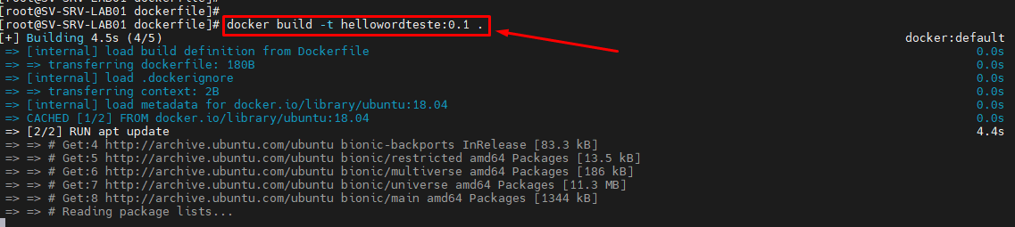

PASSO 6 - Após concluir o passo anterior, execute o comando abaixo para verificarmos o que foi executado na imagem criada a partir do Dockerfile.

COMANDO: **docker history DIGITE_O_NOME(APELIDO)_DA_IMAGEM:DIGITE_O_NÚMERO_DE_VERSIONSAMENTO**

EXEMPLO:

Texto alternativo gerado por máquina:
[rootesv-SRV 
Crootesv-SRV 
IMAGE 
69c4e141824e 
<muss ung> 
<muss ung> 
<muss ung> 
<muss ung> 
<muss ung> 
<muss ung> 
<muss ung> 
<muss ung> 
Crootesv-SRV 
[rootesv-SRV 
-LABOI 
-LABOI dockerfile] docker history hellowordteste:e.l 
CREATED 
About a munute ago 
About a minute ago 
About a minute ago 
3 months ago 
3 months ago 
3 months ago 
3 months ago 
3 months ago 
3 months ago 
-LABOI 
-LABOI 
CMD C 'lecho" "Hello World"] 
RUN /bin/sh -c echo "testando o dockerfile" 
MAINTAINER 
v i I . com 
SIZE 
63 .2MB 
COM•IENT 
bu it . dockerfile . ve 
buildkit. dockerfile. ve 
bu ildkit . dockerf ile . ve 
/bin/sh 
/b in/sh 
/b in/sh 
/b in/sh 
/b in/sh 
/b in/sh 
-c 
-c 
-c 
-c 
-c 
-c 
#(nop) 
#(nop) 
#(nop) 
#(nop) 
#(nop) 
#( nop) 
CMD ['l/bin/bash"] 
ADD file:3c74e7e08cbf9a876m 
LABEL org.opencontainers 
LABEL org.opencontainers 
ARG LAUNCHPAD BUILD ARCH 
ARG RELEASE 

PASSO 7 - Execute o comando abaixo, para que a imagem do docker que criamos a partir do arquivo Dockerfile seja compilada.

COMANDO: **docker run DIGITE_O_NOME(APELIDO)_DA_IMAGEM:DIGITE_O_NÚMERO_DE_VERSIONSAMENTO**

EXEMPLO:

Texto alternativo gerado por máquina:
[root@SV-SRV-LABe1 
Croot@SV-SRV-LABe1 docker run hellowordteste:e.l 
Hello World 
Croot@SV-SRV-LAB61 

PASSO 8 - Estando tudo OK com os passos anteriores, inicie o devido uso da imagem criada a partir do Dockerfile, conforme as devidas necessidades.